Φεβρουάριος 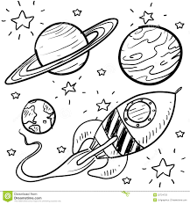

Πίνακας ατομικής επιβράβευσης  **/ *Σεβασμός /Ασφάλεια/Συνεργασία***

**1η εβδομάδα 2η εβδομάδα 3η εβδομάδα 4η εβδομάδα**